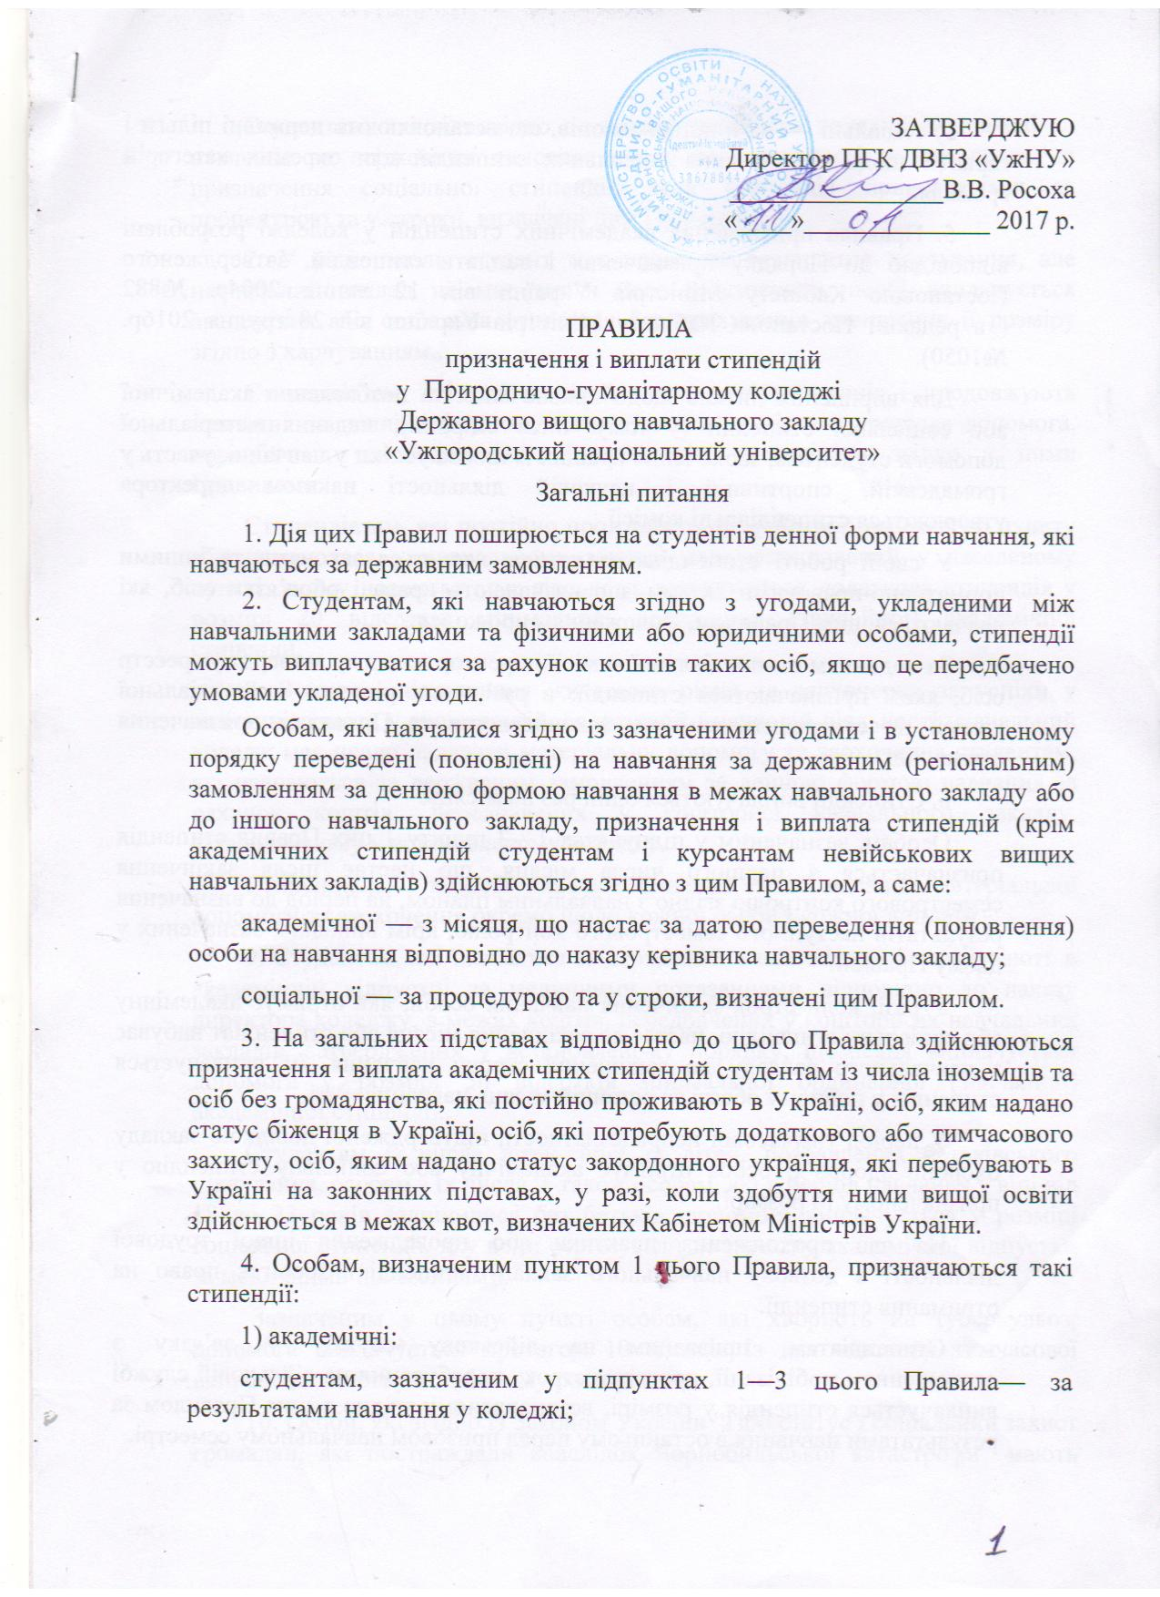2) соціальні — на підставі законів, що встановлюють державні пільги і гарантії щодо призначення соціальних стипендій для окремих категорій громадян.
5. Правила призначення академічних стипендій у коледжі розроблені відповідно до Порядку призначення і виплати стипендій, затвердженого Постановою Кабінету Міністрів України від 12 липня 2004р. №882 ( в редакції Постанови Кабінету Міністрів України від 28 грудня 2016р. №1050).
Для вирішення питань щодо призначення та позбавлення академічної або соціальної стипендії (у тому числі спірних), надання матеріальної допомоги студентам, заохочення кращих із них за успіхи у навчанні, участь у громадській, спортивній і науковій діяльності наказом директора утворюються стипендіальні комісії.
У своїй роботі стипендіальна комісія керується законами та іншими нормативно-правовими актами, що визначають права і обов’язки осіб, які навчаються, цим Правилом, Положенням про коледж.
За поданням стипендіальної комісії директор коледжу затверджує реєстр осіб, яким призначаються стипендії; в разі, коли рішення стипендіальної комісії не суперечить вимогам законодавства та Правилам призначення стипендій.
6. Стипендії виплачуються один раз на місяць.
Особам, зазначеним у підпунктах 1—3 пункту 1 цих Правил стипендія призначається з першого числа місяця, що настає після закінчення семестрового контролю згідно з навчальним планом, на період до визначення результатів наступного семестрового контролю, крім випадків, зазначених у цьому Правилі.
У разі, коли строк закінчення навчання особи, яка отримує академічну або соціальну стипендію, настає до закінчення місяця або стипендіат вибуває з навчального закладу до закінчення строку навчання, їм виплачується стипендія у повному обсязі за останній місяць навчання.
У період тимчасової непрацездатності, підтвердженої довідкою закладу охорони здоров’я, особа отримує академічну або соціальну стипендію у призначеному їй розмірі.
На час проходження практики або провадження іншої трудової діяльності з дозволу навчального закладу стипендіат зберігає право на отримання стипендії.
Стипендіатам, призваним на військову службу у зв’язку з оголошенням мобілізації, протягом строку перебування на військовій службі виплачується стипендія у розмірі, встановленому згідно з цим Правилом за результатами навчання в останньому перед призовом навчальному семестрі.
Студентам, які відповідно до наказу директора коледжу поновлені на навчання за державним замовленням, у разі наявності у них права на призначення соціальної стипендії, така стипендія призначається за процедурою та у строки, визначені цим Правилом.
7. У разі , коли студент має право на безоплатне харчування, але навчальний заклад не має змоги його забезпечити, особі виплачується академічна або соціальна стипендія без урахування зменшення її розміру згідно з харчуванням..
Стипендіатам, які мають дітей віком до трьох років і продовжують навчання за денною формою, виплачуються щомісячна грошова допомога, передбачена законодавством, і стипендія, призначена згідно з цими Правилами.
Стипендіатам, які постійно проживають на території населеного пункту або навчаються у навчальному закладі, що розташований у населеному пункті, якому надано статус гірського, виплачується додаткова стипендія у розмірі 20 відсотків мінімальної ординарної (звичайної) академічної стипендії.
8. З метою підвищення життєвого рівня та заохочення за успіхи у навчанні, участь у громадській, спортивній і науковій діяльності навчальний коледж має право надавати матеріальну допомогу та заохочення студентам, які навчаються за державним замовленням за денною формою навчання за рахунок коштів, передбачених у кошторисі навчального закладу, затвердженому у встановленому порядку.
Стипендіальна комісія ухвалює рішення щодо надання матеріальної допомоги та заохочення окремо щодо кожної особи і кожної виплати.
9. Студентам, які навчалися за державним замовленням і перебувають в академічній відпустці за медичними показаннями відповідно до наказу директора коледжу, в межах коштів, передбачених у кошторисах навчальних закладів, затверджених у встановленому порядку, щомісяця виплачується допомога у розмірі 50 відсотків мінімальної ординарної (звичайної) академічної стипендії..
Студентам із числа дітей-сиріт та дітей, позбавлених батьківського піклування, особам з їх числа, а також особам, які в період навчання у віці від 18 до 23 років залишилися без батьків, допомога виплачується у розмірі соціальної стипендії, яку вони отримували до початку академічної відпустки за медичними показаннями.
Зазначеним у цьому пункті особам, які хворіють на туберкульоз, допомога виплачується протягом 10 місяців із дня настання тимчасової непрацездатності у подвійному розмірі.
10. Особи, які згідно із Законом України “Про статус і соціальний захист громадян, які постраждали внаслідок Чорнобильської катастрофи” мають пільги під час призначення стипендії, за рахунок коштів, передбачених у державному бюджеті на здійснення заходів з ліквідації наслідків Чорнобильської катастрофи, виплачується додаткова соціальна стипендія у сумі 150 гривень.
11. Академічними стипендіями є:
1) стипендії, засновані Президентом України, Верховною Радою України, Кабінетом Міністрів України (у тому числі іменні), які призначаються студентам, розміри та порядок призначення яких визначаються окремими нормативно-правовими актами;
2) ординарні (звичайні) академічні стипендії;
3) стипендії у підвищеному розмірі:
студентам, які досягли особливих успіхів у навчанні;
Розмір академічних стипендій для осіб, зазначених у підпунктах 1—3 пункту 1 цього Правила, визначається , виходячи з установленого Кабінетом Міністрів України розміру мінімальної ординарної (звичайної) академічної стипендії з урахуванням успішності стипендіата.
У разі, коли стипендіат має право на призначення кількох академічних стипендій, виплачується одна стипендія найбільшого розміру, якщо інше не передбачене законодавством.
12. Коледж у межах коштів, передбачених для виплати стипендій, призначає академічні стипендії студентам згідно з рейтингом успішності (далі — рейтинг), що складається на підставі об’єктивних та прозорих характеристик, прямих вимірів навчальних досягнень здобувачів вищої освіти з кожного навчального предмета (дисципліни) і до якого включаються всі студенти, , які навчаються за денною формою навчання за відповідними курсом та спеціальністю.
Рейтинг студентів, які навчаються на одному відділенні за денною формою навчання за відповідними курсом та спеціальністю, оприлюднюється на офіційному веб-сайті навчального закладу не пізніше ніж через три робочих дні після прийняття відповідного рішення стипендіальною комісією.
Особа, яка протягом попереднього навчального семестру отримувала академічну стипендію і внаслідок тимчасової непрацездатності, підтвердженої довідкою закладу охорони здоров’я, не склала семестровий контроль у строк, визначений навчальним планом, має право на отримання академічної стипендії у розмірі мінімальної ординарної (звичайної) академічної стипендії. Рішенням директора таким особам встановлюється строк ліквідації академічної заборгованості, але не більше як місяць з дня припинення тимчасової непрацездатності, після чого питання призначення академічної стипендії такій особі вирішується на загальних підставах відповідно до цього Правила. У разі , коли особі призначена академічна стипендія, здійснюється перерахунок коштів та виплата академічної стипендії у повному обсязі. Якщо стипендіат втратить право на призначення академічної стипендії, виплата такої стипендії припиняється, відшкодування коштів, отриманих такою особою під час ліквідації академічної заборгованості, не здійснюється.
Затвердження і оприлюднення порядку формування рейтингу здійснюється не пізніше ніж за тиждень до початку нового навчального року. Протягом навчального року зміни до такого порядку не вносяться.
Рейтинг, відповідно до якого студентам коледжу призначаються і виплачуються академічні стипендії протягом першого року навчання до першого семестрового контролю, формується на підставі конкурсного бала, отриманого ними під час вступу до навчального закладу. Рейтинги, відповідно до яких студентам призначаються і виплачуються академічні стипендії протягом наступних навчальних семестрів, складаються за результатами останнього навчального семестру за кожним відділенням, курсом і за кожною спеціальністю на підставі успішності з кожного навчального предмета (дисципліни) з урахуванням участі у науковій, науково-технічній діяльності , громадському житті та спортивній діяльності,що враховується при наявності однакового рейтингового бала.
Навчальні досягнення (успішність) з вивчення навчального предмета (дисципліни) визначаються у балах, які встановлюються згідно з критеріями оцінювання, визначеними відповідними цикловими комісіями залежно від обсягу та складності навчального матеріалу, трудомісткості підготовки, інтегрованості з іншими курсами або темами, наявності творчої компоненти тощо для кожного виду навчальних занять, що передбачає оцінювання, та кожного контрольного заходу, що передбачений навчальним планом;
визначається діапазон балів, що їх може отримати особа, яка на дату закінчення семестрового контролю згідно з навчальним планом протягом навчального семестру не виконала вимог навчального плану з певного навчального предмета (дисципліни) за мінімальними критеріями. Встановлюється, що особи, які відповідають зазначеним критеріям, мають незадовільні результати навчання;
до рейтингу не включаються особи, які:
- протягом навчального семестру до початку поточного семестрового контролю з будь-якого навчального предмета (дисципліни) набрали меншу кількість балів, ніж визначена у коледжі межа незадовільного навчання. Рішенням директора коледжу особам може встановлюватися строк, протягом якого вони можуть покращити результати навчання, але не більш як до дати початку наступного навчального семестру згідно з навчальним планом за відповідною спеціальністю У разі , коли у визначений строк академічна заборгованість не ліквідована, студент підлягає відрахуванню з числа осіб, які навчаються за державним замовленням;
- згідно з навчальним планом, мають академічну заборгованість;
- під час семестрового контролю здійснювали повторне складання контрольних заходів з метою покращення отриманих раніше оцінок;
- до дати завершення семестрового контролю, визначеного навчальним планом, не склали семестровий контроль з будь-якого навчального предмета (дисципліни).
Перед початком підбиття підсумків кожного семестрового контролю педагогічна рада коледжу з урахуванням видатків на стипендіальне забезпечення, затверджених навчальному закладу у встановленому порядку, визначає однаковий для всіх відділень, курсів та спеціальностей ліміт стипендіатів, яким буде призначатися академічна стипендія за результатами такого семестрового контролю. Цей показник встановлюється у відсотках (у діапазоні від 40 до 45) фактичної кількості студентів денної форми навчання, які навчаються за державним замовленням на певному відділенні, курсі за певною спеціальністю станом на перше число місяця, наступного за датою закінчення семестрового контролю згідно з навчальними планами для відповідних відділень, курсів та спеціальностей .
Перед початком підбиття підсумків семестрового контролю за другий семестр відповідного навчального року також встановлюється ліміт осіб, які зараховані на перший рік навчання і яким до першого семестрового контролю буде призначатися академічна стипендія на підставі конкурсного бала, здобутого під час вступу до навчального закладу.
13. Академічна стипендія у мінімальному розмірі призначається:
студентам, які в межах ліміту стипендіатів, визначеного відповідно до цього Правила, згідно з рейтингом займають вищі позиції;
студентам першого року навчання до першого семестрового контролю на підставі конкурсного бала, отриманого під час вступу до навчального закладу, в межах ліміту стипендіатів.
14. Розмір академічної стипендії, призначеної згідно з пунктом 13 цього Правила, збільшується на 45,5 відсотка у разі, коли за результатами навчання студенти коледжу відповідно до рішення стипендіальної комісії займають найвищі рейтингові позиції і мають право на призначення академічних стипендій за особливі успіхи у навчанні.
Соціальні стипендії у коледжі
15. Соціальна стипендія у розмірі та порядку, визначеному Кабінетом Міністрів України, в обов’язковому порядку виплачується студентам, які за результатами навчального семестру не мають академічної заборгованості, незадовільних результатів навчання, включені до рейтингу відповідно до цих Правил та належать до однієї з таких категорій:
1) діти-сироти, діти, позбавлені батьківського піклування, особи з їх числа, а також особи, які в період навчання у віці від 18 до 23 років залишилися без батьків;
2) особи, які згідно із Законом України “Про статус і соціальний захист громадян, які постраждали внаслідок Чорнобильської катастрофи” мають пільги під час призначення стипендії;
3) особи, які відповідно до статті 5 Закону України “Про підвищення престижності шахтарської праці” мають право на призначення соціальних стипендій;
4) особи, яким Законом України «Про внесення змін до деяких законів України щодо державної підтримки учасників бойових дій» та їхніх дітей, дітей, один із батьків яких загинув у районі проведення антитерористичних операцій, бойових дій чи збройних конфліктів або під час масових акцій громадянського протесту, дітей, зареєстрованих як внутрішньо переміщені особи, для здобуття професійно-технічної та вищої освіти” гарантується призначення соціальної стипендії.
16. Особи, зазначені у пункті 15 цих Правил, які вперше претендують або поновлюють право на призначення соціальної стипендії, подають до стипендіальної комісії у встановленому порядку відповідне письмове звернення із зазначенням дати та документи, що підтверджують їх право на отримання пільг та гарантій на стипендіальне забезпечення згідно з нормативно-правовими актами.
Якщо стипендіальна комісія вперше розглядає питання про призначення особі соціальної стипендії і при цьому заявник має право на призначення соціальної стипендії одночасно за кількома підставами, визначеними пунктом 15 цих Правил, за вільним вибором особи у письмовому зверненні зазначається тільки одна підстава для призначення тільки однієї соціальної стипендії.
Стипендіальна комісія протягом трьох робочих днів із дня отримання письмового звернення ухвалює рішення щодо наявності в особи права на отримання стипендії. У разі ухвалення стипендіальною комісією позитивного рішення відповідна соціальна стипендія виплачується з дати звернення.
17. У разі, коли за результатами навчання успішність осіб, зазначених у пункті 15 цього Правила, становить 10—12 балів за дванадцятибальною або 5 балів за п’ятибальною шкалою оцінювання з кожного навчального предмета (дисципліни), отриманих під час семестрового контролю,студенти мають право на призначення академічних стипендій за особливі успіхи у навчанні у межах установленого ліміту стипендіатів, додатково до соціальної стипендії, що виплачується таким особам згідно з пунктом 15 цього Правила, за рахунок коштів, передбачених навчальному закладу для виплати академічних стипендій, студенту виплачуються кошти, що складають різницю між розміром академічної стипендії, що призначається студентам, які займають у рейтингу найвищі позиції і мають право на призначення академічних стипендій за особливі успіхи у навчанні, та розміром соціальної стипендії, що виплачується у встановленому законодавством порядку Мінсоцполітики особам, які належать до окремих категорій громадян, яким на підставі законодавчих актів надані державні пільги і гарантії з виплати соціальних стипендій.
18. Студентам, зазначеним у пункті 15 цього Правила, які мають право на призначення соціальних стипендій згідно з цим Порядком, розмір соціальної стипендії, визначеної відповідно до пунктів 15 і 17 цих Правил:
1) збільшується:
студентам, які є інвалідами по зору і слуху, — на 50 відсотків мінімальної ординарної (звичайної) академічної стипендії;
студентам з числа осіб, що входили до складу військових формувань і за рішенням відповідних державних органів направлені для участі в операціях з підтримання миру і безпеки або відряджені до держав, в яких велися бойові дії, — 30 відсотків.

Розглянуто і схвалено педагогічною радою
Природничо-гуманітарного коледжу ДВНЗ «УжНУ»

Протокол №3 від «11» січня 2017 року.

